Artes visuales
Profesor Nelson Cáceres N

Guía de aprendizaje Nº1
IIº Medio
Unidad I:
“Problemáticas juveniles y medios contemporáneos: Expresemos nuestras problemáticas”

¿Quién soy?
Una de las funciones del arte es testimoniar, expresar, contar cómo somos. Por ejemplo, gran parte de los datos de las culturas primitivas se han obtenido por medio de la observación y estudio de las escenas pintadas o dibujadas en las cerámicas, en las paredes de viviendas y edificaciones, en decoraciones de prendas y utensilios textiles.
En estos elementos, artistas y artesanos anónimos reprodujeron escenas de los pueblos donde vivían y dejaron su huella en la historia humana, especialmente en los tiempos en que no había escritura.
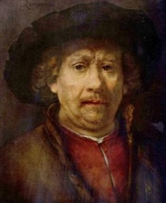
Autorretrato de Rembrant, 1655 .
El autorretrato es considerado como uno de los ejercicios de análisis más profundos que puede hacer un artista. Implica escrutarse el rostro y conocerse hasta tal punto que la expresión que tenga en ese momento se traduzca en el dibujo o la pintura que aborda.
En épocas pictóricas como el barroco o el renacimiento , una de las costumbres era que el artista se autorretratara dentro de un gran cuadro, para reafirmar su autoría o para dar a entender sus intenciones, como lo hizo Velázquez .
Por medio de la pintura podemos saber cómo fueron los rostros de los personajes importantes de otras épocas (reyes, emperadores, papas, etc.), retratados e inmortalizados por la habilidad de los maestros pintores, que también disfrutaban pintándose a sí mismos.
Esta costumbre se ha extendido hasta la actualidad, y en nuestros días son frecuentes los autorretratos hechos por medio de una cámara fotográfica u otras tecnologías.
En un autorretrato interviene la subjetividad del artista, ya que el pintor o fotógrafo se representa a través de su propia mirada: su estado anímico se pone de manifiesto en la elección de la pose, los gestos, los colores de su ropa y de su piel.
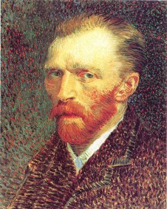
Vincent Van Gogh, autorretrato,1887.
Técnicamente, la pintura del autorretrato se realiza mirándose en un espejo, o en el agua de un charco o de un río, como lo hizo Narciso; otras veces los pintores se retratan según como "se piensan" a sí mismos o cómo se recuerdan; recorren con las manos la cara y trasladan las sensaciones a la representación pictórica.
Pero sin duda que el espejo ha sido clave en el arte del autorretrato, pues ha sido el objeto idóneo para ello. Verse en un espejo es la manera más rápida de autorretratarse. Sirviendo también de apoyo para que el contemplarnos podamos repetirnos en el papel, la madera o la arcilla.
El espejo fue clave en los autorretratos de Van Gogh .
Eso que mueve al artista a retratarse a si mismo indudablemente está ligado a un acto “narcisista” típico pero hay otros componentes igualmente importantes, de igual peso, para que esta motivación artística se lleve a cabo, quizás sea el de “echar mano” a lo que primero esta a la vista.
O sea, “uno mismo”. El modelo más próximo, más inmediato, lo más familiar que uno tiene. Ese personaje al que nos enfrentamos todos los días “frente a frente”, al espejo,
ACTIVIDAD:
Según lo leído y lo visto en clases, realice el siguiente ejercicio:
Materiales:
- Croquera
- Lápiz grafito
- Autorretrato de uno de los artistas vistos en clases
- Espejo
PASO A PASO:
1.- Analiza los elementos y estilo del autorretrato escogido, escribe en tu croquera lo que te llame la atención y que sientes que representa el artista
2.- Ponte frente al espejo y en una nueva hoja, comienza a autorretratarte inspirándote en el artista que escogiste, destaca elementos que quieras destacar de ti y represéntalos en tu autorretrato

